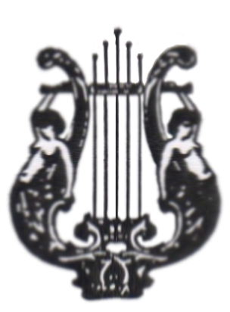
F.R.S.M. 59/62 DIFFUSION - SARL -
121, rue Barthélémy Delespaul - 59000 LILLE
Tél. : 09.77.06.91.77 - Fax : 03.20.96.88.38
e-mail : sarl59.62diffusion@wanadoo.fr

Fédération Régionale des Sociétés Musicales du Nord/Pas de Calais

DEMANDE DE DISTINCTIONS FEDERALES OU CONFEDERALES

Titre exact de la société : |  |  |  |  |  |  |  |  | N° :
Localité :
Nom - Prénom :
Adresse complète du correspondant :
Téléphone : |  |  |  |  |  | Date de remise (obligatoire) : |  | hh
Courriel :
Heure : |  |  |  |  |  | Lieu :

Nota : âge minimum de prise en compte d’entrée dans la société (et non à l’école de musique) en qualité
d’exécutant : 8 ans.

Ces distinctions sont attribuées aux sociétaires ayant toujours appartenu à des sociétés fédérées (impératif).
M  Me  Mlle | NOM (en majuscules) et  Prénom (usuel du demandeur) | Date de  Naissance | Fonction et (ou)  Instrument | Durée des  Services | Récompense sollicitée

Les soussignés sollicitent les distinctions reprises sur l’état ci-dessus. Ils certifient sur l’honneur les renseignements fournis.

Cachet de la Société Président de la Société Président de la Délégation

Imprimer en 3 exemplaires à adresser au président de Délégation

